2016 – 2017 EĞİTİM – ÖĞRETİM YILI 8. SINIF FEN BİLİMLERİ DERS PLÂNI
I.BÖLÜM
Dersin Adı: | Fen Bilimleri | 35. Hafta (29 Mayıs – 2 Haziran 2017)
Sınıf: | 8. Sınıf
Ünite No-Adı: | 8. Ünite Deprem Ve Hava Olayları
Konu: | Mevsimlerin Oluşumu
Önerilen Ders Saati: | 4 Saat
II.BÖLÜM
Öğrenci Kazanımları/Hedef ve Davranışlar: | 8.8.3.1. Mevsimlerin oluşum sebebini, Dünya’nın dönme ekseninin eğikliği ve Güneş etrafındaki dolanmasıyla ilişkilendirir.  8.8.3.2. Dünya’nın dönme ekseninin eğikliğini dikkate alarak Güneş etrafındaki dolanma hareketine ait bir model oluşturur ve sunar.
Ünite Kavramları ve Sembolleri: | Mevsim  Dönme ekseni
Uygulanacak Yöntem ve Teknikler: | Anlatım, Soru Cevap, Grup Çalışması
Kullanılacak Araç – Gereçler: | Dünya’nın Güneş etrafındaki dolanımı etkinliği için;  • Pinpon topu (4 adet)  • Kürdan (4 adet)  • Mukavva (yarım tabaka)  • Basit elektrik devresi (ampul, duy, pil, anahtar, iletken tel)  • Yapıştırıcı  • Kurşun kalem  • Raptiye
Açıklamalar: | -
Yapılacak Etkinlikler: | Dünya’nın Güneş etrafındaki dolanımı (D.K. Sayfa: 218)
Özet: | MEVSİMLERİN OLUŞUMU  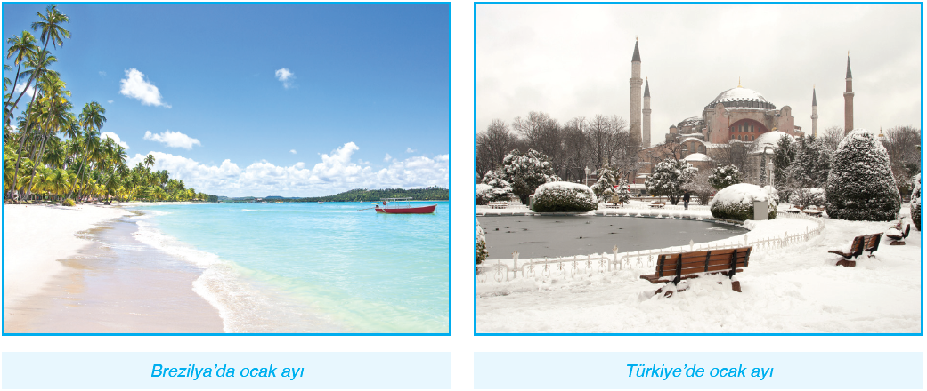  Yukarıdaki resimlerde görüldüğü gibi aynı zaman diliminde, Brezilya’da yaz mevsimi yaşanırken  Türkiye’de kış mevsimi yaşanmaktadır. Dünya’nın bir bölgesinde yaz mevsimi yaşanırken diğer bir bölümünde kış mevsiminin yaşanmasının nedeni nedir?  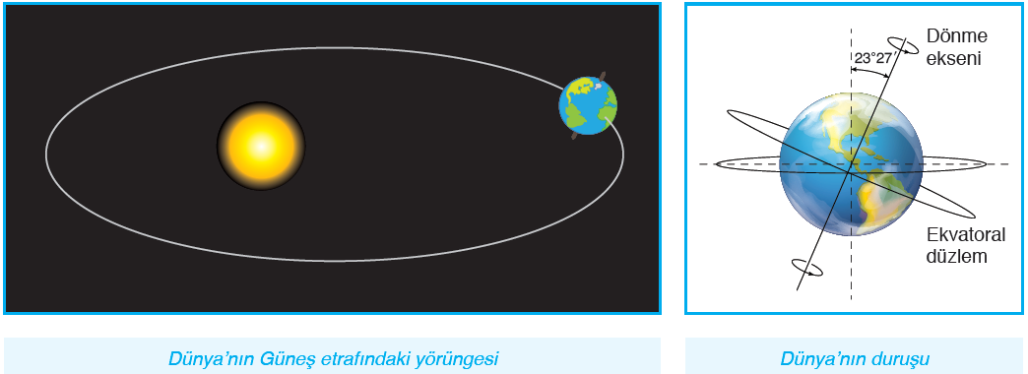  Yıl içerisinde ilkbahar, yaz, sonbahar ve kış olmak üzere dört mevsim yaşanmaktadır. Dünya kendi ekseni etrafında ve Güneş etrafında olmak üzere iki şekilde hareket etmektedir. Dünya’nın Güneş etrafındaki dolanım süresi 365 gün 6 saattir. Dünya, Güneş etrafında eliptik bir yörüngede dolanmaktadır. Dünya’nın kendi ekseni etrafında dönmesi 24 saatte tamamlanmakta, bunun sonucunda gece ve gündüz oluşmaktadır. Dünya’nın dönme ekseni 23⁰ 27’lık (23 derece, 27 dakika)bir açı ile eğik durmaktadır.  Güneş ışınları, Kuzey Yarım Küre’ye dik olarak geldiği anlarda, Güney Yarım Küre’ye eğik bir şekilde gelmektedir. Güneş ışınlarının dik geldiği anlarda yaz mevsimi yaşanırken eğik geldiği anlarda kış mevsimi yaşanmaktadır. Dünya, Güneş etrafında dolandığı için bir süre sonra Güneş ışınları bu defa Kuzey Yarım Küre’ye eğik, Güney Yarım Küre’ye dik gelmektedir. Böylelikle Kuzey Yarım Küre kışı yaşarken Güney Yarım Küre ise yaz mevsimini yaşamaktadır. Bu iki durumun arasındaki zamanlarda da ilkbahar ve sonbahar mevsimleri yaşanmaktadır.  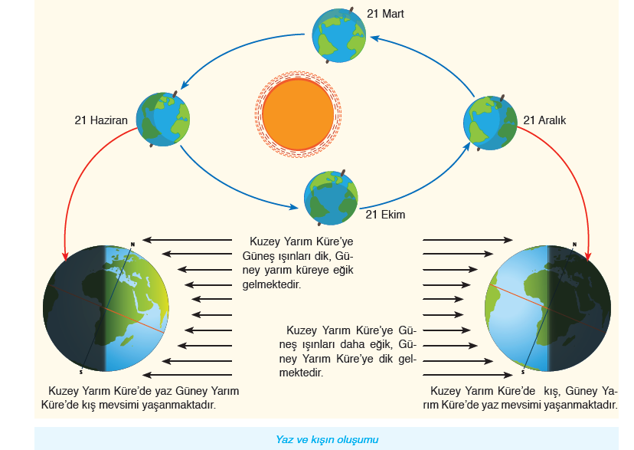
III.BÖLÜM
Ölçme ve Değerlendirme: | *Boşluk dolduralım  *Eşleştirelim Ölçme ve değerlendirme için projeler, kavram haritaları, tanılayıcı dallanmış ağaç, yapılandırılmış grid, altı şapka tekniği, bulmaca, çoktan seçmeli, açık uçlu, doğru-yanlış, eşleştirme, boşluk doldurma, iki aşamalı test gibi farklı soru ve tekniklerden uygun olanı uygun yerlerde kullanılacaktır.
IV.BÖLÜM
Dersin Diğer Derslerle İlişkisi:
V.BÖLÜM
Planın Uygulanmasıyla İlgili Diğer Açıklamalar:
………………………………….. Uygundur
Fen Bilimleri Öğretmeni ………………………………………
Okul Müdürü
www.FenEhli.com

